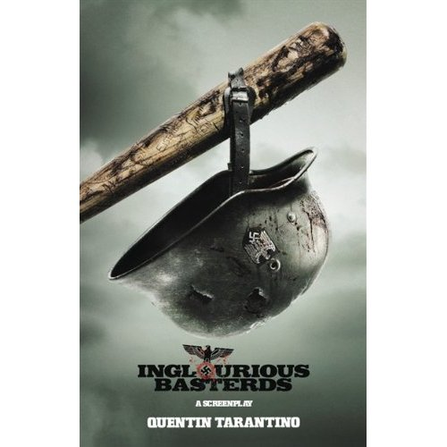
中文书名：《无耻混蛋》
英文书名：INGLOURIOUS BASTERDS
作 者：Quentin Tarantino
出 版 社：Little, Brown & Co.
代 理 人：ANA/WME
页 码：176
出版时间：2009年8
代理地区：中国大陆、台湾
审读资料：电子稿
类 型：电影剧本
版权已授：美国（Little Brown/ Weinstein Books）、巴西（Manole）、捷克 (Mlada Fronta)、
法国 (Laffont)、德国 (Lucterhand)、希腊 (Motibo)、匈牙利 (Cartaphlias)、意大利 (Bompiani)、葡萄牙 (Pergaminho)、俄罗斯 (AST)、西班牙 (Mondadori)、英国 (Faber & Faber)

根据该剧本拍摄的电影在德国和法国拍摄，将参与2009年嘎纳电影节金棕榈奖角逐。本片定于2009年8月在美国上映。演员阵容包括布拉德∙皮特饰演奥兰多，戴安∙克鲁格饰演布里奇特，以及其他一群法国、德国、英国和美国的优秀演员。

内容简介：

昆汀∙塔伦蒂诺（Quentin Tarantino） 写的电影《无耻混蛋》(Inglourious Basterds)的剧本，读起来就像一本动作感强，节奏快的小说……

故事一开始，年轻的犹太女孩苏珊娜目睹了她的家人惨遭纳粹德军上校汉斯∙兰达的屠杀，她侥幸逃脱，来到了巴黎。在那里她慢慢建立了一个新的身份，经营起一个小型的电影院，秘密谋划着她的复仇大计。

与此同时，一群美国犹太士兵在中尉奥尔多的带领下，刺杀侵占法国的德国军人。他们行动神出鬼没，手法残忍，对德军造成相当威胁，被称为“杂种”。当奥尔多和他的部属们和苏珊娜在她经营的电影院结识后，他们在德国间谍女演员布里奇特的安排下，共同策划出一场出人意料的暗杀行动，来结束这场战争……

本书将由Little, Brown and Company与Weinstein Books合作出版。

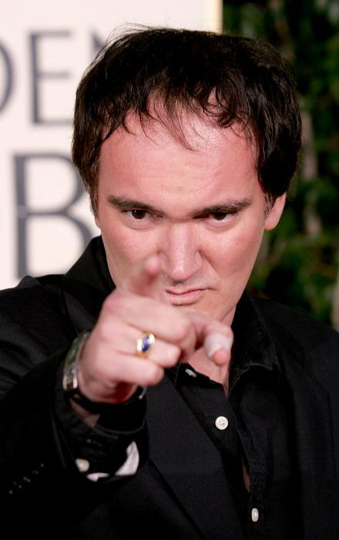
作者简介：
美国导演，演员及奥斯卡获奖编剧。他在20世纪九十年代作为风格独特的导演迅速成名，他擅长非线性讲述故事，难忘的对白及血腥场面，给传统的美国电影加入了新鲜的元素。
昆汀是20世纪90年代美国独立电影革命中重要的年轻导演，以独特的个性和对商业电影和艺术电影均有深刻理解著称。主要作品有电影《落水狗》、《低俗小说》、《疯狂终结者》、《危险关系》、《杀死比尔》等。

媒体评价（电影）：
“《无耻混蛋》掀起了一场震撼、有力的战争。”
----《今日美国》克劳迪娅∙普伊格（Claudia Puig, USA TODAY）

“绝对的享受！塔伦蒂诺个人风格近乎完美的展现。他多年来最好的一部电影！”
----《洛杉矶时报》专栏作家帕特里克∙高德斯坦（Patrick Goldstein, columnist, Los Angeles Times）

“今年最杰出的电影。做好欣赏塔伦蒂诺又一伟大杰作的预期。”
----哥伦比亚广播公司电视板块杰克∙汉密尔顿（Jake Hamilton, CBS-TV）

“活力、创新、入时风趣，昆汀∙塔伦蒂诺的《无耻混蛋》是一部完美的好莱坞电影——富于幻想，乐趣横生。”
----《乡村之声》（Village Voice）

“《无耻混蛋》是昆汀∙塔伦蒂诺自《低俗小说》（Pulp Fiction）以来最好的电影。这部电影也将成为富有争议的，最为大胆的二战电影。”
----胶卷观点（Reel Views）

“本年度最具娱乐性的电影。塔伦蒂诺超越了他自己。”
----美国有线新闻拉里∙金（Larry King, CNN）

“显出令人惊讶、狂热、吹嘘和大胆创新的各种特质……充满欧洲风情的流行艺术，是导演新的尝试”
----《综艺》（Variety）

请将回馈信息发至：沈睿 小姐
安德鲁﹒纳伯格联合国际有限公司北京代表处
北京市海淀区中关村大街甲59号中国人民大学文化大厦1705室, 邮编：100872
电话：010-82504206
传真：010-82504200
Email：selina@nurnberg.com.cn
Http://www.nurnberg.com.cn

